Организация ввода/вывода в микопроцессорной системе
Вводом/выводом (ВВ) называется передача данных между ядром ЭВМ, включающим в себя микропроцессор и основную память, и внешними устройствами (ВУ). Это единственное средство взаимодействия ЭВМ с "внешним миром", и архитектура ВВ (режимы работы, форматы команд, особенности прерываний, скорость обмена и др.) непосредственно влияет на эффективность всей системы. За время эволюции ЭВМ подсистема ВВ претерпела наибольшие изменения благодаря расширению сферы применения ЭВМ и появлению новых внешних устройств. Особенно важную роль средства ВВ играют в управляющих ЭВМ. Разработка аппаратных средств и программного обеспечения ВВ является наиболее сложным этапом проектирования новых систем на базе ЭВМ, а возможности ВВ серийных машин представляют собой один из важных параметров, определяющих выбор машины для конкретного применения.

Программная модель внешнего устройства
Подключение внешних устройств к системной шине осуществляется посредством электронных схем, называемых контроллерами ВВ (интерфейсами ВВ). Они согласуют уровни электрических сигналов, а также преобразуют машинные данные в формат, необходимый устройству, и наоборот. Обычно контроллеры ВВ конструктивно оформляются вместе с процессором в виде интерфейсных плат.
В процессе ввода/вывода передается информация двух видов: управляющие данные (слова) и собственно данные, или данные-сообщения. Управляющие данные от процессора, называемые также командными словами или приказами, инициируют действия, не связанные непосредственно с передачей данных, например запуск устройства, запрещение прерываний и т.п. Управляющие данные от внешних устройств называются словами состояния; они содержат информацию об определенных признаках, например о готовности устройства к передаче данных, о наличии ошибок при обмене и т.п. Состояние обычно представляется в декодированной форме - один бит для каждого признака.
Регистр, содержащий группу бит, к которой процессор обращается в операциях ВВ, образует порт ВВ. Таким образом, наиболее общая программная модель внешнего устройства, которое может выполнять ввод и вывод, содержит четыре регистра ВВ: регистр выходных данных (выходной порт), регистр входных данных (входной порт), регистр управления и регистр состояния (рис. 3.1). Каждый из этих регистров должен иметь однозначный адрес, который идентифицируется дешифратором адреса. В зависимости от особенностей устройства общая модель конкретизируется, например, отдельные регистры состояния и управления объединяются в один регистр, в устройстве ввода (вывода) имеется только регистр входных (выходных) данных, для ввода и вывода используется двунаправленный порт.
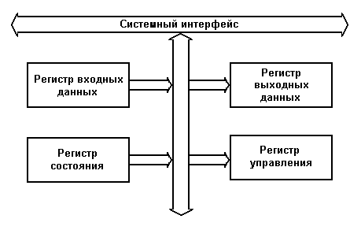
Рис. 3.1. Программная модель внешнего устройства
Непосредственные действия, связанные с вводом/выводом, реализуются одним из двух способов, различающихся адресацией регистров ВВ.
Интерфейс с изолированными шинами характеризуется раздельной адресацией памяти и внешних устройств при обмене информацией. Изолированный ВВ предполагает наличие специальных команд ввода/вывода, общий формат которых показан на рис. 3.2. При выполнении команды ввода IN содержимое адресуемого входного регистра PORT передается во внутренний регистр REG процессора, а при выполнении команды OUT содержимое регистра REG передается в выходной порт PORT. В процессоре могут быть и другие команды, относящиеся к ВВ и связанные с проверкой и модификацией содержимого регистра управления и состояния.
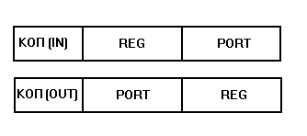
Рис. 3.2. Команды ввода/вывода (общий формат)
Нетрудно заметить, что в этом способе адресное пространство портов ввода и вывода изолировано от адресного пространства памяти, т.е. в ЭВМ один и тот же адрес могут иметь порт ВВ и ячейка памяти. Разделение адресных пространств осуществляется с помощью управляющих сигналов, относящихся к системам ВВ и памяти (MEMRD# - считывание данных из памяти, MEMWR# - запись данных в память, IORD# - чтение порта ВВ, IOWR# - запись в порт ВВ) (# - активный низкий уровень сигналов).
В ЭВМ, рассчитанной на изолированный ВВ, нетрудно перейти к ВВ, отображенному на память. Если, например, адресное пространство памяти составляет 64 Кбайт, а для программного обеспечения достаточно 32 Кбайт, то область адресов от 0 до 32 К-1 используется для памяти, от 32 К до 64 К-1 - для ввода/вывода. При этом признаком, дифференцирующим обращения к памяти и портам ВВ, может быть старший бит адреса.
Таким образом, интерфейс с общими шинами (ввод/вывод с отображением на память) имеет организацию, при которой часть общего адресного пространства отводится для внешних устройств, регистры которых адресуются так же, как и ячейки памяти. В этом случае для адресации портов ВВ используются полные адресные сигналы: READ - чтение, WRITE - запись.
В операционных системах ЭВМ имеется набор подпрограмм (драйверов ВВ), управляющих операциями ВВ стандартных внешних устройств. Благодаря им пользователь может не знать многих особенностей ВУ и интерфейсов ВВ, а применять четкие программные протоколы.

Форматы передачи данных
Рассмотрим некоторые общие вопросы, связанные с обменом данными между ВУ и микроЭВМ. Существуют два способа передачи слов информации по линиям данных: параллельный, когда одновременно пересылаются все биты слова, и последовательный, когда биты слова пересылаются поочередно, начиная, например, с его младшего разряда.
Так как между отдельными проводниками шины для параллельной передачи данных существует электрическая емкость, то при изменении сигнала, передаваемого по одному из проводников, возникает помеха (короткий выброс напряжения) на других проводниках. С увеличением длины шины (увеличением емкости проводников) помехи возрастают и могут восприниматься приемником как сигналы. Поэтому рабочее расстояние для шины параллельной передачи данных ограничивается длиной 1-2 м, и только за счет существенного удорожания шины или снижения скорости передачи длину шины можно увеличить до 10-20 м.
Указанное обстоятельство и желание использовать для дистанционной передачи информации телеграфные и телефонные линии обусловили широкое распространение способа последовательного обмена данными между ВУ и микроЭВМ и между несколькими микроЭВМ. Возможны два режима последовательной передачи данных: синхронный и асинхронный.
При синхронной последовательной передаче каждый передаваемый бит данных сопровождается импульсом синхронизации, информирующим приемник о наличии на линии информационного бита. Следовательно, между передатчиком и приемником должны быть протянуты минимум три провода: два для передачи импульсов синхронизации и бит данных, а также общий заземленный проводник. Если же передатчик (например, микроЭВМ) и приемник (например, дисплей) разнесены на несколько метров, то каждый из сигналов (информационный и синхронизирующий) придется посылать либо по экранированному (телевизионному) кабелю, либо с помощью витой пары проводов, один из которых заземлен или передает сигнал, инверсный основному.
Синхронная последовательная передача начинается с пересылки в приемник одного или двух символов синхронизации (не путать с импульсами синхронизации). Получив такой символ (символы), приемник начинает прием данных и их преобразование в параллельный формат. Естественно, что при такой организации синхронной последовательной передачи она целесообразна лишь для пересылки массивов слов, а не отдельных символов. Это обстоятельство, а также необходимость использования для обмена сравнительно дорогих (четырехпроводных или кабельных) линий связи помешало широкому распространению синхронной последовательности передачи данных.
Асинхронная последовательная передача данных означает, что у передатчика и приемника нет общего генератора синхроимпульсов и что синхронизирующий сигнал не посылается вместе с данными. Как же в таком случае приемник будет узнавать о моментах начала и завершения передачи бит данных. Опишем простую процедуру, которую можно использовать, если передатчик и приемник асинхронной последовательной передачи данных согласованы по формату и скорости передачи.
Стандартный формат асинхронной последовательной передачи данных, используемый в ЭВМ и ВУ, содержит n пересылаемых бит информации (при пересылке символов n равно 7 или 8 битам) и 3-4 дополнительных бита: стартовый бит, бит контроля четности (или нечетности) и 1 или 2 стоповых бита (рис. 3.3,а). Бит четности (или нечетности) может отсутствовать. Когда передатчик бездействует (данные не посылаются на линию), на линии сохраняется уровень сигнала, соответствующий логической 1.
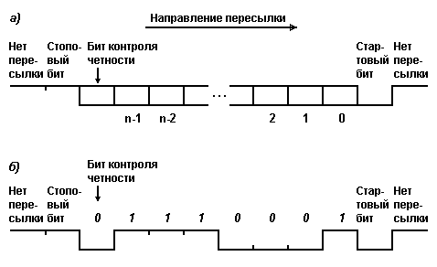
Рис. 3.3. Формат асинхронной последовательной передачи данных
Передатчик может начать пересылку символа в любой момент времени посредством генерирования стартового бита, т. е. перевода линии в состояние логического 0 на время, точно равное времени передачи бита. Затем происходит передача битов символа, начиная с младшего значащего бита, за которым следует дополнительный бит контроля по четности или нечетности. Далее с помощью стопового бита линия переводится в состояние логической 1 (рис. 3.3,б). При единичном бите контроля стоповый бит не изменяет состояния сигнала на линии. Состояние логической 1 должно поддерживаться в течение промежутка времени, равного 1 или 2 временам передачи бита.
Промежуток времени от начала стартового бита до конца стопового бита (стоповых бит) называется кадром. Сразу после стоповых бит передатчик может посылать новый стартовый бит, если имеется другой символ для передачи; в противном случае уровень логической 1 может сохраняться на протяжение всего времени, пока бездействует передатчик. Новый стартовый бит может быть послан в любой момент времени после окончания стопового бита, например, через промежуток времени, равный 0.43 или 1.5 времени передачи бита.
В линиях последовательной передачи данных передатчик и приемник должны быть согласованы по всем параметрам формата, изображенного на рис. 8, включая номинальное время передачи бита. Для этого в приемнике устанавливается генератор синхроимпульсов, частота которого должна совпадать с частотой аналогичного генератора передатчика. Кроме того, для обеспечения оптимальной защищенности сигнала от искажения, шумов и разброса частоты синхроимпульсов приемник должен считывать принимаемый бит в середине его длительности. Рассмотрим работу приемника с того момента, когда он закончил прием символа данных и перешел в режим обнаружения стартового бита следующего слова.
Если линия перешла в состояние логического нуля и находится в этом состоянии в течение времени, не меньшего половины временного интервала передачи бита, то приемник переводится в режим считывания бит информации. В противном случае приемник остается в режиме обнаружения, так как вероятнее всего это был не стартовый бит, а шумовая помеха. В новом режиме приемник вырабатывает сигналы считывания через интервалы, равные времени передачи бита, т. е. выполняет считывание и сохранение принимаемых бит примерно на середине их передачи. Аналогичным образом будут считаны бит контроля четности и сигнал логической единицы (стоповый бит). Если оказалось, что на месте стопового бита обнаружен сигнал логического нуля, то произошла "Ошибка кадра" и символ принят неправильно. Иначе проверяется, четно ли общее число единиц в информационных битах и бите контроля, и если оно четно, производится запись принятого символа в буфер приемника.
Передний фронт стартового бита сигнализирует о начале поступления передаваемой информации, а момент его появления служит точкой отсчета времени для считывания бит данных. Стоповый бит предоставляет время для записи принятого символа в буфер приемника и обеспечивает возможность выявления ошибки кадра. Наиболее часто ошибки кадра появляются тогда, когда приемник ошибочно синхронизирован с битом 0, который в действительности не является стартовым битом. Если передатчик бездействует (посылает сигнал логической единицы) в течение одного кадра или более, то всегда можно восстановить правильную синхронизацию. Хуже обстоит дело при рассинхронизации генераторов передатчика и приемника, когда временной интервал между сигналами считывания принимаемых битов будет меньше или больше времени передачи бита.
Например, если при считывании битов посылки, показанной на рис. 3.3 б, временной интервал между сигналами считывания станет на 6% меньше, чем время передачи бита, то восьмой и девятый сигналы считывания будут выработаны тогда, когда на линии находится бит контроля четности (рис. 3.4). Следовательно, не будет обнаружен стоповый бит и будет зафиксирована ошибка кадра, несмотря на правильность принятой информации. Однако при 18%-й рассинхронизации генераторов, когда вместо кода (01110001) приемник зафиксирует код (11100001), никаких ошибок не будет обнаружено - четность соблюдена и стоповый (девятый по порядку) бит равен 1 (см. рис. 3.4).
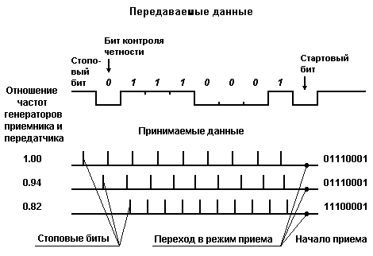
Рис. 3.4. Ошибка из-за рассинхронизации генераторов передатчика и приемника

Параллельная передача данных
Параллельная передача данных между контроллером и ВУ является по своей организации наиболее простым способом обмена. Для организации параллельной передачи данных помимо шины данных, количество линий в которой равно числу одновременно передаваемых битов данных, используется минимальное количество управляющих сигналов.
В простом контроллере ВУ, обеспечивающем побайтную передачу данных на внешнее устройство (рис. 3.5), в шине связи с ВУ используются всего два управляющих сигнала: "Выходные данные готовы" и "Данные приняты".
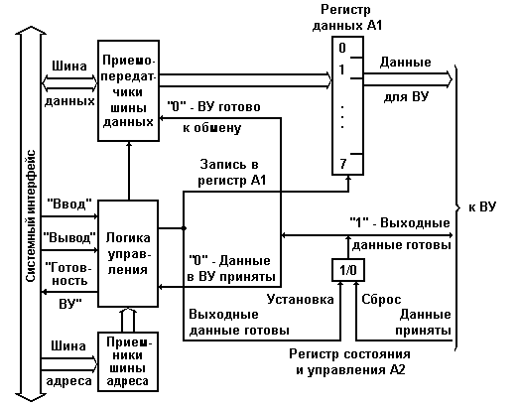
Рис. 3.5. Простой параллельный контроллер вывода.
Для формирования управляющего сигнала "Выходные данные готовы" и приема из ВУ управляющего сигнала "Данные приняты" в контроллере используется одноразрядный адресуемый регистр состояния и управления А2 (обычно используются раздельные регистр состояния и регистр управления). Одновременно с записью очередного байта данных с шины данных системного интерфейса в адресуемый регистр данных контроллера (порт вывода А1) в регистр состояния и управления записывается логическая единица. Тем самым формируется управляющий сигнал "Выходные данные готовы" в шине связи с ВУ.
ВУ, приняв байт данных, управляющим сигналом "Данные приняты" обнуляет регистр состояния контроллера. При этом формируются управляющий сигнал системного интерфейса "Готовность ВУ" и признак готовности ВУ к обмену, передаваемый в процессор по одной из линий шины данных системного интерфейса посредством стандартной операции ввода при реализации программы асинхронного обмена.
Логика управления контроллера обеспечивает селекцию адресов регистров контроллера, прием управляющих сигналов системного интерфейса и формирование на их основе внутренних управляющих сигналов контроллера, формирование управляющего сигнала системного интерфейса "Готовность ВУ". Для сопряжения регистров контроллера с шинами адреса и данных системного интерфейса в контроллере используются соответственно приемники шины адреса и приемопередатчики шины данных.
Рассмотрим на примере, каким образом контроллер ВУ обеспечивает параллельную передачу данных в ВУ под управлением программы асинхронного обмена. Алгоритм асинхронного обмена в данном случае передачи прост.
1. Процессор микроЭВМ проверяет готовность ВУ к приему данных.
2. Если ВУ готово к приему данных (в данном случае это логический 0 в нулевом разряде регистра А2), то данные передаются с шины данных системного интерфейса в регистр данных А1 контроллера и далее в ВУ. Иначе повторяется п. 1.
Пример 2.1. Фрагмент программы передачи байта данных в асинхронном режиме с использованием параллельного контроллера ВУ (рис. 3.5). Для написания программы асинхронной передачи воспользуемся командами процессора 8086.
MOV | DX, A2 | номер порта A2 помещаем в DX
m1:IN | AL, DX | чтение байта из порта A2
TEST | AL, 1 | проверка нулевого состояния регистра A2
JNS | ml | переход на метку ml если разряд не нулевой
MOV | AL, 64 | выводимый байт данных помещается в AL
MOV | DX, A1 | номер порта A1 записываем в DX
OUT | DX, AL | содержимое регистра AX передаем в порт A1
Команда во второй строке приводит к следующим действиям. При ее выполнении процессор по шине адреса передает в контроллер адрес А2, сопровождая его сигналом "Ввод" (IORD#; здесь и далее в скобках указаны сигналы на шине ISA). Логика управления контроллера, реагируя на эти сигналы, обеспечивает передачу в процессор содержимого регистра состояния А2 по шине данных системного интерфейса.
Команда в третьей строке приводит к следующим действиям. Процессор проверяет значение соответствующего разряда принятых данных. Нуль в этом разряде указывает на неготовность ВУ к приему данных и, следовательно, на необходимость возврата к проверке содержимого А2, т. е. процессор, выполняя три первые команды, ожидает готовности ВУ к приему данных. Единица в этом разряде подтверждает готовность ВУ и, следовательно, возможность передачи байта данных.
В седьмой строке осуществляется пересылка данных из регистра AX процессора в регистр данных контроллера А1. Процессор по шине адреса передает в контроллер адрес А1, а по шине данных - байт данных, сопровождая их сигналом "Вывод" (IOWR#). Логика управления контроллера обеспечивает запись данных с шины данных в регистр данных А1 и устанавливает в ноль бит готовности регистра состояния А2, формируя тем самым управляющий сигнал для ВУ "Выходные данные готовы". ВУ принимает байт данных и управляющим сигналом "Данные приняты" устанавливает в единицу регистр состояния А2. (Далее контроллер ВУ по этому сигналу может сформировать и передать в процессор сигнал "Готовность ВУ", который в данном случае извещает процессор о приеме данных внешним устройством и разрешает процессору снять сигнал "Вывод" и тем самым завершить цикл вывода данных в команде пересылки, однако в IBM-совместимых персональных компьютерах с шиной ISA сигнал "Готовность ВУ" не формируется, а имеется сигнал IO CH RDY#, позволяющий продлить цикл обмена, если устройство недостаточно быстрое. В данном случае нет необходимости в сигнале "Готовность ВУ", т.к. шина ISA является синхронной и, следовательно, все операции выполняются по тактовым импульсам.)
Блок-схема простого контроллера ВУ, обеспечивающего побайтный прием данных из ВУ, приведена на рис. 3.6. В этом контроллере при взаимодействии с внешним устройством также используются два управляющих сигнала: "Данные от ВУ готовы" и "Данные приняты".
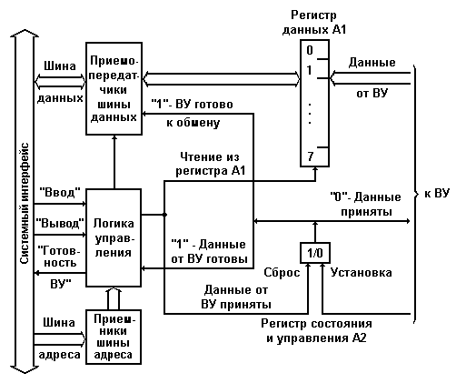
Рис. 3.6. Простой параллельный контроллер ввода
Для формирования управляющего сигнала "Данные приняты" и приема из ВУ управляющего сигнала " Данные от ВУ готовы" используется одноразрядный адресуемый регистр состояния и управления А2.
Внешнее устройство записывает в регистр данных контроллера А1 очередной байт данных и управляющим сигналом "Данные от ВУ готовы" устанавливает в единицу регистр состояния и управления А2.
При этом формируются: управляющий сигнал системного интерфейса "Готовность ВУ"; признак готовности ВУ к обмену, передаваемый в процессор по одной из линий шины данных системного интерфейса посредством операции ввода при реализации программы асинхронного обмена.
Тем самым контроллер извещает процессор о готовности данных в регистре А1. Процессор, выполняя программу асинхронного обмена, читает байт данных из регистра данных контроллера и обнуляет регистр состояния и управления А2. При этом формируется управляющий сигнал "Данные приняты" в шине связи с внешним устройством.
Логика управления контроллера и приемопередатчики шин системного интерфейса выполняют те же функции, что и в контроллере вывода (см. рис. 3.5),
Рассмотрим работу параллельного интерфейса ввода при реализации программы асинхронного обмена. Алгоритм асинхронного ввода так же прост, как и асинхронного вывода.
1. Процессор проверяет наличие данных в регистре данных контроллера А1.
2. Если данные готовы (логическая 1 в регистре А2), то они передаются из регистра данных А1 на шину данных системного интерфейса и далее в регистр процессора или ячейку памяти микрокомпьютера. Иначе повторяется п. 1.
Пример 2.2. Фрагмент программы приема байта данных в асинхронном режиме с использованием параллельного интерфейса (контроллер ВУ, рис. 3.6):
MOV | DX, A2 | номер порта A2 помещаем в DX
m1:IN | AL, DX | чтение байта из порта A2
TEST | AL, 1 | проверка нулевого разряда состояния регистра A2
JZ | ml | переход на метку ml если разряд не нулевой
MOV | DX, A1 | номер порта A1 записываем в DX
IN | AL, DX | содержимое регистра A1 передаем в регистр AL
В третьей строке выполняется проверка содержимого регистра А2, т.е. признака наличия данных в регистре данных А1. Команда выполняется точно так же, как и в примере 2.1. Единица в нулевом разряде (содержимое регистра А2) подтверждает, что данные от ВУ записаны в регистр данных контроллера и необходимо переслать их на шину данных. Нуль в знаковом разряде указывает на неготовность данных от ВУ и, следовательно, на необходимость вернуться к проверке готовности.
IN AL, DX - пересылка данных из регистра данных контроллера A1 в регистр процессора AL. Процессор передает в контроллер по шине адреса системного интерфейса адрес A1, сопровождая его сигналом "Ввод". Логика управления контроллера в ответ на сигнал "Ввод" (IORD#) обеспечивает передачу байта данных из регистра данных A1 на шину данных и, в общем случае, но не в IBM-совместимом персональном компьютере с шиной ISA, сопровождает его сигналом "Готовность ВУ", который подтверждает наличие данных от ВУ на шине данных и по которому процессор считывает байт с шины данных и помещает его в указанный регистр. (В IBM-совместимом персональном компьютере с шиной ISA процессор считывает байт с шины данных по истечении определенного времени после установки сигнала IORD#.) Затем логика управления обнуляет регистр состояния и управления А2, формируя тем самым управляющий сигнал для внешнего устройства "Данные приняты". Таким образом завершается цикл ввода данных.
Как видно из рассмотренных примеров, для приема или передачи одного байта данных процессору необходимо выполнить всего несколько команд, время выполнения которых и определяет максимально достижимую скорость обмена данными при параллельной передаче. Таким образом, при параллельной передаче обеспечивается довольно высокая скорость обмена данными, которая ограничивается только быстродействием ВУ.

Последовательная передача данных
Использование последовательных линий связи для обмена данными с внешними устройствами возлагает на контроллеры ВУ дополнительные по сравнению с контроллерами для параллельного обмена функции. Во-первых, возникает необходимость преобразования формата данных: из параллельного формата, в котором они поступают в контроллер ВУ из системного интерфейса микроЭВМ, в последовательный при передаче в ВУ и из последовательного в параллельный при приеме данных из ВУ. Во-вторых, требуется реализовать соответствующий режиму работы внешнего устройства способ обмена данными: синхронный или асинхронный.

Синхронный последовательный интерфейс
Простой контроллер для синхронной передачи данных в ВУ по последовательной линии связи (последовательный интерфейс) представлен на рис. 3.7.
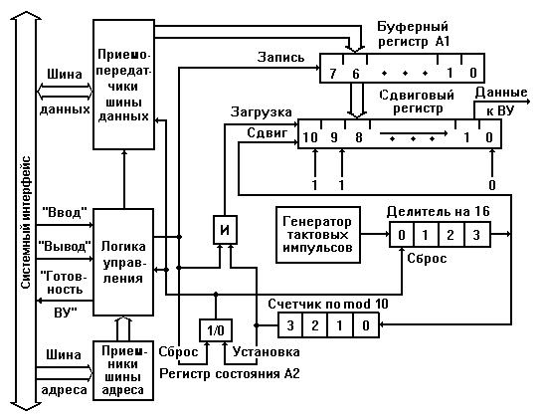
Рис. 3.7. Контроллер последовательной синхронной передачи
Восьмиразрядный адресуемый буферный регистр контроллера А1 служит для временного хранения байта данных до его загрузки в сдвиговый регистр. Запись байта данных в буферный регистр с шины данных системного интерфейса производится так же, как и в параллельном интерфейсе (см. Параллельная передача данных и рис. 3.5), только при наличии единицы в одноразрядном адресуемом регистре состояния контроллера А2. Единица в регистре состояния указывает на готовность контроллера принять очередной байт в буферный регистр. Содержимое регистра А2 передается в процессор по одной из линий шины данных системного интерфейса и используется для формирования управляющего сигнала системного интерфейса "Готовность ВУ". При записи очередного байта в буферный регистр A1 обнуляется регистр состояния А2.
Программа записи байта данных в буферный регистр аналогична программе из примера 2.1 за исключением команды перехода: вместо команды JNZ m1 (переход, если не ноль) необходимо использовать команду JZ m1 (переход, если ноль).
Преобразование данных из параллельного формата, в котором они поступили в буферный регистр контроллера из системного интерфейса, в последовательный и передача их на линию связи производятся в сдвиговом регистре с помощью генератора тактовых импульсов и двоичного трехразрядного счетчика импульсов следующим образом.
Последовательная линия связи контроллера с ВУ подключается к выходу младшего разряда сдвигового регистра. По очередному тактовому импульсу содержимое сдвигового регистра сдвигается на один разряд вправо и в линию связи "Данные" выдается значение очередного разряда. Одновременно со сдвигом в ВУ передается по отдельной линии "Синхронизация" тактовый импульс. Таким образом, каждый передаваемый по линии "Данные" бит информации сопровождается синхронизирующим сигналом по линии "Синхронизация", что обеспечивает его однозначное восприятие на приемном конце последовательной линии связи.
Количество переданных в линию тактовых сигналов, а следовательно, и переданных бит информации подсчитывается счетчиком тактовых импульсов. Как только содержимое счетчика становится равным 7, т. е. в линию переданы 8 бит (1 байт) информации, формируется управляющий сигнал "Загрузка", обеспечивающий запись в сдвиговый регистр очередного байта из буферного регистра. Этим же управляющим сигналом устанавливается в "1" регистр состояния. Очередным тактовым импульсом счетчик будет сброшен в "0", и начнется очередной цикл выдачи восьми битов информации из сдвигового регистра в линию связи.
Синхронная последовательная передача отдельных битов данных на линию связи должна производиться без какого-либо перерыва, и следующий байт данных должен быть загружен в буферный регистр из системного интерфейса за время, не превышающее времени передачи восьми битов в последовательную линию связи.
При записи байта данных в буферный регистр обнуляется регистр состояния контроллера. Нуль в этом регистре указывает, что в линию связи передается байт данных из сдвигового регистра, а следующий передаваемый байт данных загружен в сдвиговый регистр.
Контроллер для последовательного синхронного приема данных из ВУ состоит из тех же компонентов, что и контроллер для синхронной последовательной передачи, за исключением генератора тактовых импульсов.

Асинхронный последовательный интерфейс
Организация асинхронного последовательного обмена данными с внешним устройством осложняется тем, что на передающей и приемной стороне последовательной линии связи используются настроенные на одну частоту, но физически разные генераторы тактовых импульсов и, следовательно, общая синхронизация отсутствует. Рассмотрим на примерах организацию контроллеров последовательных интерфейсов для последовательных асинхронных передачи и приема данных.
Простейший контроллер для асинхронной передачи данных в ВУ по последовательной линии связи представлен на рис. 3.8. Он предназначен для передачи данных в формате с двумя стоповыми битами.
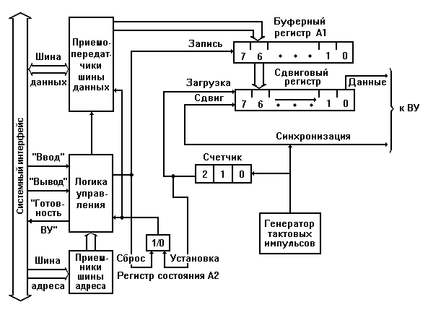
Рис. 3.8. Контроллер последовательной асинхронной передачи
После передачи очередного байта данных в регистр состояния А2 записывается 1. Единичный выходной сигнал регистра А2 информирует процессор о готовности контроллера к приему следующего байта данных и передаче его по линии связи в ВУ. Этот же сигнал запрещает формирование импульсов со схемы выработки импульсов сдвига - делителя частоты сигналов тактового генератора на 16. Счетчик импульсов сдвига (счетчик по mod 10) находится в нулевом состоянии и его единичный выходной сигнал поступает на вентиль И, подготавливая цепь выработки сигнала загрузки сдвигового регистра.
Процесс передачи байта данных начинается с того, что процессор, выполняя команду "Вывод", выставляет этот байт на шине данных. Одновременно процессор формирует управляющий сигнал системного интерфейса "Вывод", по которому производятся запись передаваемого байта в буферный регистр А1, сброс регистра состояния А2 и формирование на вентиле И сигнала "Загрузка". Передаваемый байт переписывается в разряды 1, ... , 8 сдвигового регистра, в нулевой разряд сдвигового регистра записывается 0 (стартовый бит), а в разряды 9 и 10 - 1 (стоповые биты). Кроме того, снимается сигнал "Сброс" с делителя частоты, он начинает накапливать импульсы генератора тактовой частоты и в момент приема шестнадцатого тактового импульса вырабатывает импульс сдвига.
На выходной линии контроллера "Данные" поддерживается состояние 0 (значение стартового бита) до тех пор, пока не будет выработан первый импульс сдвига. Импульс сдвига изменит состояние счетчика импульсов сдвига и перепишет в нулевой разряд сдвигового регистра первый информационный бит передаваемого байта данных. Состояние, соответствующее значению этого бита, будет поддерживаться на линии "Данные" до следующего импульса сдвига.
Аналогично будут переданы остальные информационные биты, первый стоповый бит и, наконец, второй стоповый бит, при передаче которого счетчик импульсов сдвига снова установится в нулевое состояние. Это приведет к записи 1 в регистр состояния А2. Единичный сигнал с выхода регистра А2 запретит формирование импульсов сдвига, а также информирует процессор о готовности к приему нового байта данных. После завершения передачи очередного кадра (стартового бита, информационного байта и двух стоповых бит) контроллер поддерживает в линии связи уровень логической единицы (значение второго стопового бита).
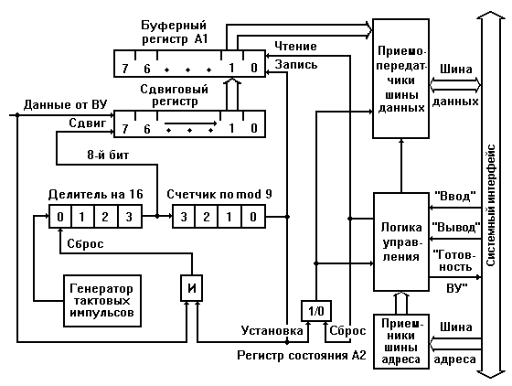
Рис. 3.9. Контроллер последовательного асинхронного приема
Уровень логической единицы поступает по линии "Данные" в контроллер для асинхронного приема данных (рис. 3.9). Этот уровень создает условия для выработки сигнала, запрещающего работу делителя частоты генератора тактовых импульсов. Действительно, после приема предыдущего байта данных счетчик импульсов сдвига (счетчик по mod 9) находится в нулевом состоянии и на вентиль И поступают два единичных сигнала: со счетчика сдвигов и из линии "Данные". На выходе вентиля И вырабатывается сигнал сброса делителя частоты сигналов тактового генератора, запрещающий формирование импульсов сдвига.
В момент смены стопового бита на стартовый бит (момент начала передачи нового кадра) на линии "Данные" появится уровень логического нуля и тем самым будет снят сигнал сброса с делителя частоты. Состояние 4-разрядного двоичного счетчика (делителя частоты) начнет изменяться. Когда на счетчике накопится значение 8, он выдаст сигнал, поступающий на входы сдвигового регистра и счетчика импульсов сдвига. Так как частота сигналов генератора тактовых импульсов приемника должна совпадать с частотой генератора тактовых импульсов передатчика, то сдвиг (считывание) бита произойдет примерно на середине временного интервала, отведенного на передачу бита данных, т. е. времени, необходимого для выработки шестнадцати тактовых импульсов. Это делается для уменьшения вероятности ошибки из-за возможного различия частот генераторов передатчика и приемника, искажения формы передаваемых сигналов (переходные процессы) и т. п. Следующий сдвиг произойдет после прохождения шестнадцати тактовых импульсов, т. е. на середине временного интервала передачи первого информационного бита.
При приеме в сдвиговый регистр девятого бита кадра (восьмого информационного бита) из него "выдвинется" стартовый бит и, следовательно, в сдвиговом регистре будет размещен весь принятый байт информации. В этот момент счетчик импульсов сдвига придет в нулевое состояние и на его выходе будет выработан единичный сигнал, по которому содержимое сдвигового регистра перепишется в буферный регистр, в регистр состояния А2 запишется 1 и он будет информировать процессор об окончании приема очередного байта, вентиль И подготовится к выработке сигнала "Сброс" (этот сигнал сформируется после прихода первого стопового бита).
Получив сигнал готовности (1 в регистре А2), процессор выполнит команду "Ввод" (см. пример 2.2 Параллельной передачи данных). При этом вырабатывается управляющий сигнал системного интерфейса "Ввод", по которому производятся пересылка принятого байта данных из буферного регистра в процессор (сигнал "Чтение") и сброс регистра состояния А2.
Отметим, что для простоты изложения в контроллере на рис. 14 не показаны схемы контроля стоповых бит принимаемого кадра. Не показаны также схемы контроля четности или нечетности (паритета) передаваемой информации (обычно в передаваемом байте восьмому биту придается значение 0 или 1, так чтобы в этом байте было четное количество единиц). В реальных контроллерах имеются такие схемы, и если контроллер не принимает из линии связи нужного количества стоповых бит или вырабатывается сигнал ошибки паритета в схеме контроля четности, то принятые в текущем кадре биты данных игнорируются и контроллер ожидает поступления нового стартового бита.
Обмен данными с ВУ по последовательным линиям связи широко используется в микроЭВМ, особенно в тех случаях, когда не требуется высокой скорости обмена. Вместе с тем применение в них последовательных линий связи с ВУ обусловлено двумя важными причинами. Во-первых, последовательные линии связи просты по своей организации: два провода при симплексной и полудуплексной передаче и максимум четыре - при дуплексной. Во-вторых, в микроЭВМ используются внешние устройства, обмен с которыми необходимо вести в последовательном коде.
В современных микроЭВМ применяют, как правило, универсальные контроллеры для последовательного ВВ, обеспечивающие как синхронный, так и асинхронный режим обмена данными с ВУ.

